Titre : La distinction des variétés de luzerne pourrait s’appuyer sur les marqueurs moléculaires

Mots-clés : génotypage, DHS, inscription, CTPS, GBS

Discipline : génétique
Champ thématique 1 : Génétique, biologie des plantes et du sol

Auteurs : Bernadette Julier¹, Philippe Barre¹, Paola Lambroni¹, Sabrina Delaunay¹, Frédéric Lafaillette², Muriel Thomasset³, Vincent Gensollen⁴
1 P3F, INRA, 86600 Lusignan, France, 2 GEVES, Domaine de l’Anjouère, 49370 Erdre-en-Anjou, France, 3 BioGEVES, Domaine du Magneraud, 17700 Surgères, France , 4 GEVES, 711 rue JF Breton, 34090 Montpellier, France. E-mail: bernadette.julier@inra.fr

Résumé
Les variétés de luzerne sont des populations synthétiques, issues de la multiplication libre de plantes parentales, qui hébergent donc une forte variabilité intra-variétale. Pour qu’une nouvelle variété soit inscrite au Catalogue Officiel des variétés, elle doit être distincte des variétés déjà inscrites, homogène et stable (épreuve DHS) et montrer sa valeur agronomique, technologique et environnementale (épreuve VATE). Très vite après la création d’un Catalogue Officiel des variétés de luzerne en 1970, la distinction des variétés de luzerne a posé problème, et toujours aujourd’hui, les variétés doivent souvent subir des tests supplémentaires pour attester de leur distinction. Elles sont parfois refusées malgré des valeurs agronomiques qui témoignent d’un progrès génétique. Nous avons voulu savoir si les marqueurs moléculaires, lorsqu’ils sont révélés en grand nombre (plusieurs milliers) permettaient de différencier les variétés. Pour 20 variétés, dont 15 variétés françaises de type Nord ou Sud, les fréquences alléliques de près de 40 000 marqueurs GBS (Genotyping By Sequencing) ont été obtenues. L’analyse statistique des données montre que toutes les variétés, prises deux à deux, sont significativement différentes. De plus, on trouve une structuration de la diversité cohérente avec les informations sur les variétés : les cinq variétés « exotiques » sont bien distinctes des 15 variétés françaises, elles-mêmes structurées selon le type Nord ou le type Sud (Figure). Au sein du type Nord, les variétés sont groupées selon leur obtenteur, ce qui indique que les obtenteurs utilisent des fonds génétiques sensiblement différents. Nous montrons aussi qu’il suffit de 1000 à 5000 marqueurs pour distinguer deux variétés, offrant des pistes pour développer un outil de génotypage économique pour un objectif de caractérisation de la diversité génétique. Ces résultats offrent des perspectives intéressantes pour que les marqueurs viennent en appui aux caractères phénotypiques pour la DHS. Ils permettent aussi d’envisager une utilisation pour vérifier la conformité des lots de semences lors des processus de multiplication par exemple.
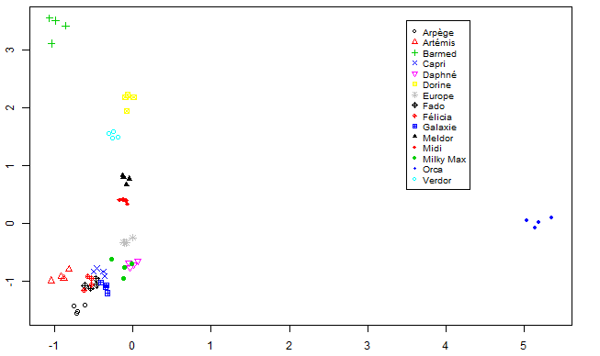
Axe 1 (8%)
Type Nord
Type Sud
Figure : Analyse en composantes principales sur les 15 variétés françaises
Axe 2 (7%)

Ces travaux ont reçu le soutien du Ministère de l’Agriculture (CASDAR Semences, projet Amediluze, C-2014/05, 2014-2017)
Les variétés de luzerne sont des populations synthétiques, issues de la multiplication libre de plantes parentales, qui hébergent une forte variabilité intra-variétale. Pour qu’une nouvelle variété soit inscrite au Catalogue Officiel des variétés, elle doit être distincte des variétés déjà inscrites, homogène et stable (épreuve DHS) et montrer sa valeur agronomique, technologique et environnementale (épreuve VATE). Très vite après la création d’un Catalogue Officiel des variétés de luzerne en 1970, la distinction des variétés de luzerne a posé problème, et toujours aujourd’hui, les variétés doivent souvent subir des tests supplémentaires pour attester de leur distinction. Elles sont parfois refusées malgré des valeurs agronomiques qui témoignent d’un progrès génétique. Nous avons voulu savoir si les marqueurs moléculaires, lorsqu’ils sont révélés en grand nombre (plusieurs milliers) permettaient de différencier les variétés. Pour 20 variétés, dont 15 variétés françaises de type Nord ou Sud, les fréquences alléliques de près de 40 000 marqueurs GBS (Genotyping By Sequencing) ont été obtenues. L’analyse statistique des données montre que toutes les variétés, prises deux à deux, sont significativement différentes. De plus, on trouve une structuration de la diversité cohérente avec les informations sur les variétés : les cinq variétés « exotiques » sont bien distinctes des 15 variétés françaises, elles-mêmes structurées selon le type Nord ou le type Sud. Au sein du type Nord, les variétés sont groupées selon leur obtenteur, ce qui indique que les obtenteurs utilisent des fonds génétiques sensiblement différents. Nous montrons aussi qu’il suffit de 1000 à 5000 marqueurs pour distinguer deux variétés, offrant des pistes pour développer un outil de génotypage économique pour un objectif de caractérisation de la diversité génétique. Ces résultats offrent des perspectives intéressantes pour que les marqueurs viennent en appui aux caractères phénotypiques pour la DHS. Ils permettent aussi d’envisager une utilisation pour vérifier la conformité des lots de semences lors des processus de multiplication par exemple.

